输变电在线监测设备行业站如障碍与挑战分析（附报告目录）
1、输变电在线监测设备行业概况
电能从发电厂到最终用户，通常涉及发电、输电、变电、配电、供电和调度六大环节，而这些环节组合在一起构成电力系统。电力系统中所使用的设备按照功能具体可划分为一次设备和二次设备两大类。一次设备是指在电网中直接承担电力输送及电压转换的输电设备，主要涵盖：发电机、变压器、输电线路、母线、互感器等；二次设备是为了保证输变配电一次设备正常运转及电网监控调度的各种保护、监测及自动控制设备，具体包括：继电保护装置、自动化控制系统、监测装置及通信系统等。
相关报告：北京普华有策信息咨询有限公司《2020-2026年国内外电力在线监测设备市场供需格局及前景预测报告》

早在 20 世纪 50 年代初，我国在发电厂和供电部门推行“计划检修”，按照预防性试验规程所规定的试验周期到期必修，大多需要停电进行，而试验电压又远远低于试品的运行电压，因此不能完全准确反映变电设备运行的真实状况。例如，110kV 变压器运行电压为 63.5kV，一般测试绝缘电阻的试验仪器电压为 5kV，只为运行电压的 7.8%，测试介损时最高试验电压一般为 10kV，只为运行电压的15.7%，且无法分析环境温度、湿度、周围的电磁场干扰、设备等因素对试验数据的影响。
近年来，“状态检修”已引起电力部门及国内外研究者的普遍关注，其是在变电设备在线监测技术的基础上，对设备状态进行实时获取和分析，根据设备状态和分析诊断结果安排检修时间。未来电网的检修方式将从周期性检修发展到状态检修，在线监测技术是实现状态检修的前提。国家电网公司已经明确提出要推广设备状态检修，在智能电网规划报告中将变电站、输电线路状态监测系统建设作为智能变电站的重要内容。
2019 年国家电网有限公司“两会”提出了聚焦建设世界一流能源互联网企业，守正创新、担当作为，打造“枢纽型，平台型，共享型”企业，建设运营好“坚强智能电网，泛在电力物联网”，即为“三型两网”发展战略。并且，根据国家电网公司 2021 年打造智能化电网规划，国家电网公司将不断加大对在线监测项目的投入。
2、进入本行业的主要障碍
（1）技术障碍
电力设备在线监测技术难度较高，并集成了微电子技术、测控技术、通信技术、嵌入式软件开发技术、计算机应用软件技术、故障诊断技术等多学科的核心技术。整合上述技术需要多层次的研发组织结构和长时间的研发团队建设。市场竞争者很难在短期积累上述技术并形成产品成果化。因此，技术壁垒成为潜在竞争者进入行业的障碍之一。
（2）市场与客户资源障碍
电力系统的安全运行对国民经济和人民生活具有较为重大的影响。我国电力系统的建设计划性较强，采购决策谨慎，通常采用招标等严格、公开的方式采购设备。供应商的品牌知名度是在长期市场竞争中逐渐形成的，行业知名企业通过长期对市场需求变化进行分析，不断的创新和投入，开发符合市场需求趋势的新产品，提高产品质量，完善售后服务体系，才能逐步地得到市场的认同。因此，行业潜在竞争者很难在短时间内接受电力系统公司的认可，本行业存在市场与客
户资源壁垒。
（3）人才障碍
输变电在线监测设备领域综合了多领域的核心技术，对研发人员的专业素质要求较高，但该领域目前在国内尚未成熟，市场综合型人才的供给数量相对较少。同时，该领域的研发人员需要将理论与实践结合，人员技术水平与工作经验紧密相连。在销售方面，该领域的销售人员同样需要具备专业知识和客户资源。因此，优秀的专业人才难以在短时间内招聘、培养成为该领域潜在竞争者的主要障碍之一。
2、行业发展挑战
（1）在线监测装置稳定性有待提高
在线监测技术是实现状态检修的基础，但因发展时间较短、运行条件较为恶劣，在线监测装置应用的稳定性仍存在问题。例如，2008 年冰灾后，南方电网安装了大量覆冰监测和图像/视频监测等在线监测装置，在线路运行监测中发挥了很大的作用。但是，在实际运行中也存在一些问题，2012 国家电网公司初步统计输电线路在线监测产品的故障比例高达 32%。因此，在线监测装置在可靠性、使用寿命、准确性方面与用户要求尚存在一定差距，上述问题的产生受装置本身的原因、用户管理维护的原因，以及产品缺乏行业标准无法指导生产等原因共同影响。为了使在线监测技术真正成为防止电网大面积停电事故的关键技术，国家电网公司已针对在线监测装置设计开发流程中的问题、不同在线监测装置存在的问题以及设备后期运行维护存在的问题进行了深入研究，分析了问题存在的原因并提出了相应的解决措施。如果在线监测技术的稳定性和可靠性得不到有效提高，将对该技术的大面积推广与运行产生不利影响。
（2）在线监测装置成本价格较高限制其发展和推广
在线监测装置大多运行在野外、强磁场等恶劣条件下，对于传感器、器件、工作电源和通信技术方面的要求较高，又因各个项目的个性化要求较高，导致产品设计和生产成本较高。虽然随着技术的成熟化、产品化、国产化，产品成本会逐步呈现下降趋势，但是短期内较高的成本仍会对该领域的发展产生一定不利影响。
报告架构导图：
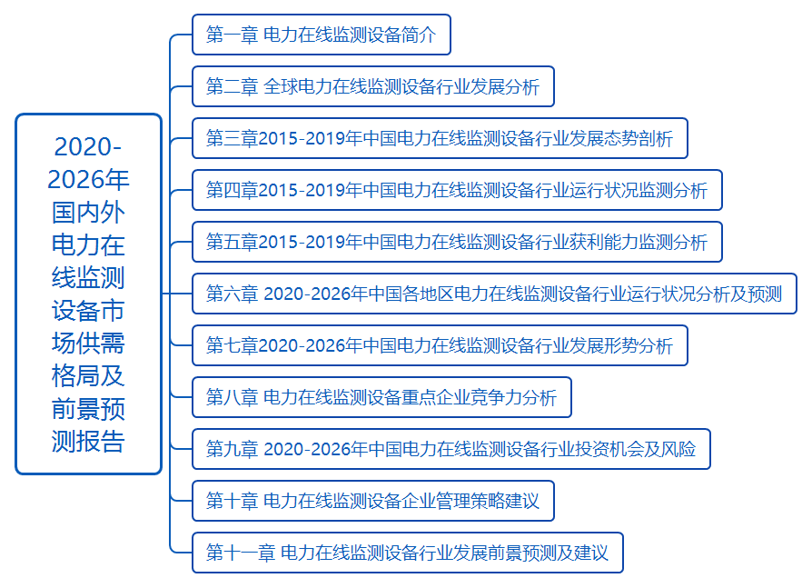
目录
第一章 电力在线监测设备简介
第一节 电力在线监测设备市场发展概述
第二节 电力在线监测设备行业经济环境分析
第三节 中国电力在线监测设备产业政策分析
第四节 中国电力在线监测设备技术环境分析
第五节 中国电力在线监测设备社会环境分析

第二章 全球电力在线监测设备行业发展分析
第一节 全球电力在线监测设备行业发展轨迹综述
第二节 全球电力在线监测设备行业市场情况
第三节2015-2019年全球电力在线监测设备市场规模分析
一、美国
二、欧洲
三、亚洲
四、其他
第四节2020-2026年全球电力在线监测设备前景预测

第三章2015-2019年中国电力在线监测设备行业发展态势剖析
第一节2015-2019年中国电力在线监测设备行业发展现状
一、中国电力在线监测设备产业发展现状分析
二、中国电力在线监测设备市场发展特点
三、中国电力在线监测设备市场景气度
第二节2015-2019年中国电力在线监测设备市场分析
一、中国电力在线监测设备市场供需分析
二、中国电力在线监测设备行业发展动态解析

第四章2015-2019年中国电力在线监测设备行业运行状况监测分析
第一节2015-2019年中国工业总产值分析
一、中国电力在线监测设备行业工业总产值分析
二、不同规模企业工业总产值分析
三、不同所有制企业工业总产值比较
第二节2015-2019年中国电力在线监测设备行业总销售收入分析
一、中国电力在线监测设备行业总销售收入分析
二、不同规模企业总销售收入分析
三、不同所有制企业销售收入比较
第三节2015-2019年中国电力在线监测设备行业利润总额分析
一、2015-2019年中国电力在线监测设备行业利润总额分析
二、不同规模企业利润总额比较分析
三、不同所有制企业利润总额比较分析
第四节电力在线监测设备行业集中度分析
一、电力在线监测设备市场集中度分析
二、电力在线监测设备区域集中度分析

第五章2015-2019年中国电力在线监测设备行业获利能力监测分析
第一节2015-2019年中国电力在线监测设备行业销售毛利率分析
一、2015-2019年中国电力在线监测设备行业销售毛利率分析
二、不同规模企业销售毛利率比较分析
三、不同所有制企业销售毛利率比较分析
第二节2015-2019年中国电力在线监测设备行业销售利润率
一、2015-2019年中国电力在线监测设备行业销售利润率分析
二、不同规模企业销售利润率比较分析
三、不同所有制企业销售利润率比较分析
第三节2015-2019年中国电力在线监测设备行业成本费用利润率分析
一、2015-2019年中国电力在线监测设备行业成本费用利润率分析
二、不同规模企业成本费用利润率比较分析
三、不同所有制企业成本费用利润率比较分析
第四节2015-2019年中国电力在线监测设备行业总资产利润率分析
一、2015-2019年中国电力在线监测设备行业总资产利润率分析
二、不同规模企业总资产利润率比较分析
三、不同所有制企业总资产利润率比较分析

第六章 2020-2026年中国各地区电力在线监测设备行业运行状况分析及预测
第一节华北地区电力在线监测设备行业运行情况
一、2015-2019年电力在线监测设备行业发展现状分析
二、2015-2019年电力在线监测设备市场需求情况分析
三、2020-2026年电力在线监测设备发展前景预测
第二节华东地区电力在线监测设备运行情况
一、2015-2019年电力在线监测设备行业发展现状分析
二、2015-2019年电力在线监测设备市场需求情况分析
三、2020-2026年电力在线监测设备发展前景预测
第三节华南地区电力在线监测设备行业运行情况
一、2015-2019年电力在线监测设备行业发展现状分析
二、2015-2019年电力在线监测设备市场需求情况分析
三、2020-2026年电力在线监测设备发展前景预测
第四节华中地区电力在线监测设备行业运行情况
一、2015-2019年电力在线监测设备行业发展现状分析
二、2015-2019年电力在线监测设备市场需求情况分析
三、2020-2026年电力在线监测设备发展前景预测
第五节西南地区电力在线监测设备行业运行情况
一、2015-2019年电力在线监测设备行业发展现状分析
二、2015-2019年电力在线监测设备市场需求情况分析
三、2020-2026年电力在线监测设备发展前景预测
第六节西北地区电力在线监测设备行业运行情况
一、2015-2019年电力在线监测设备行业发展现状分析
二、2015-2019年电力在线监测设备市场需求情况分析
三、2020-2026年电力在线监测设备发展前景预测
第七节东北地区电力在线监测设备行业运行情况
一、2015-2019年电力在线监测设备行业发展现状分析
二、2015-2019年电力在线监测设备市场需求情况分析
三、2020-2026年电力在线监测设备发展前景预测

第七章2020-2026年中国电力在线监测设备行业发展形势分析
第一节2015-2019年电力在线监测设备行业市场情况分析
一、电力在线监测设备行业市场发展分析
二、电力在线监测设备市场存在的问题
三、电力在线监测设备市场规模分析
第二节电力在线监测设备行业竞争格局分析
一、2015-2019年电力在线监测设备行业竞争分析
二、2015-2019年我国电力在线监测设备市场竞争分析

第八章 电力在线监测设备重点企业竞争力分析
第一节 A企业
一、企业概况
二、企业主营业务及产品分析
三、企业核心竞争力分析
四、企业经营情况分析
五、企业发展战略分析
第二节 B企业
一、企业概况
二、企业主营业务及产品分析
三、企业核心竞争力分析
四、企业经营情况分析
五、企业发展战略分析
第三节 C企业
一、企业概况
二、企业主营业务及产品分析
三、企业核心竞争力分析
四、企业经营情况分析
五、企业发展战略分析
第四节 D企业
一、企业概况
二、企业主营业务及产品分析
三、企业核心竞争力分析
四、企业经营情况分析
五、企业发展战略分析
第五节 E企业
一、企业概况
二、企业主营业务及产品分析
三、企业核心竞争力分析
四、企业经营情况分析
五、企业发展战略分析

第九章 2020-2026年中国电力在线监测设备行业投资机会及风险
第一节 电力在线监测设备行业投资情况分析
一、总体投资结构
二、投资规模情况
三、投资增速情况
第二节 电力在线监测设备行业投资机会分析
一、电力在线监测设备投资项目分析
二、可以投资的电力在线监测设备模式
三、电力在线监测设备投资机会
四、电力在线监测设备投资新方向
第三节 影响电力在线监测设备行业发展的主要因素
一、2020-2026年影响电力在线监测设备行业运行的有利因素分析
二、2020-2026年影响电力在线监测设备行业运行的稳定因素分析
三、2020-2026年影响电力在线监测设备行业运行的不利因素分析
四、2020-2026年我国电力在线监测设备行业发展面临的挑战分析
五、2020-2026年我国电力在线监测设备行业发展面临的机遇分析
第四节 电力在线监测设备行业投资风险及控制策略分析
一、2020-2026年电力在线监测设备行业市场风险及控制策略
二、2020-2026年电力在线监测设备行业政策风险及控制策略
三、2020-2026年电力在线监测设备行业经营风险及控制策略
四、2020-2026年电力在线监测设备行业同业竞争风险及控制策略
五、2020-2026年电力在线监测设备行业其他风险及控制策略

第十章 电力在线监测设备企业管理策略建议
第一节 市场发展趋势总结
第二节 市场发展空间
第三节 提高电力在线监测设备企业竞争力的策略
一、提高中国电力在线监测设备企业核心竞争力的对策
二、电力在线监测设备企业提升竞争力的主要方向
三、影响电力在线监测设备企业核心竞争力的因素及提升途径
四、提高电力在线监测设备企业竞争力的策略
第四节 对我国电力在线监测设备品牌的战略思考
一、电力在线监测设备实施品牌战略的意义
二、电力在线监测设备企业品牌的现状分析
三、我国电力在线监测设备企业的品牌战略
四、电力在线监测设备品牌战略管理的策略
第四节2015-2019年中国电力在线监测设备市场发展中存在的问题及策略
一、中国电力在线监测设备市场发展面临的挑战及对策
二、提高中国电力在线监测设备整体竞争力的建议
三、加快中国电力在线监测设备发展的措施

第十一章 电力在线监测设备行业发展前景预测及建议
第一节 2020-2026年电力在线监测设备行业预测
一、电力在线监测设备市场供需平衡预测
二、电力在线监测设备市场规模预测
三、电力在线监测设备行业总产值预测
四、电力在线监测设备行业销售收入预测
五、电力在线监测设备行业总资产预测
第二节2020-2026年电力在线监测设备项目投资建议
一、行业投资环境考察
二、项目投资建议
三、投资注意事项

